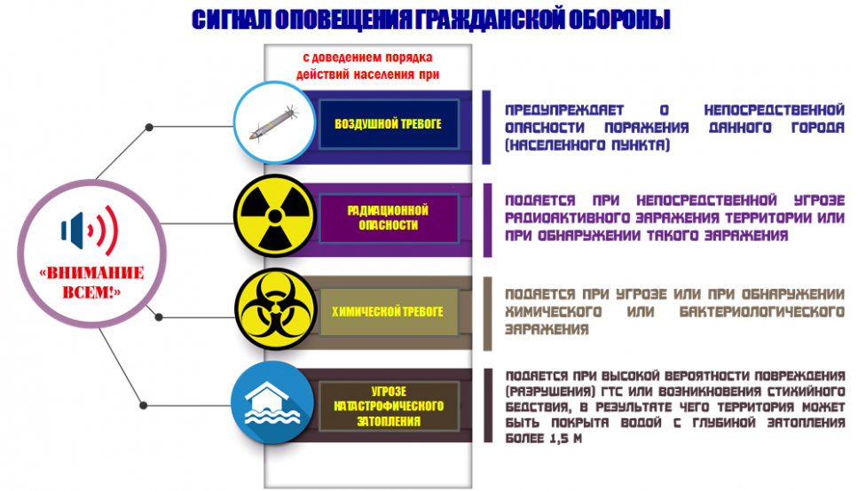
Обязанностью гражданина Российской Федерации в области защиты
от чрезвычайных ситуаций природного и техногенного характера является изучение основных способов защиты, приемов оказания первой помощи пострадавшим, правил охраны жизни людей на водных объектах, правил пользования коллективными
и индивидуальными средствами защиты, постоянное совершенствование своих знаний
и практических навыков в указанной области.
Одно из главных мероприятий по защите от ЧС – это своевременное оповещение
и информирование населения о возникновении или угрозе возникновения какой-либо опасности. В современном мире актуальными стали ЧС, вызванные новыми угрозами, среди которых риски природного, техногенного и биолого-социального характера.
Единый сигнал оповещения «ВНИМАНИЕ ВСЕМ!» подается с помощью сирен, прерывистых гудков предприятий, сигналов транспортных средств, через громкоговорители, в том числе установленные на автомобилях Службы охраны общественного порядка и ГИБДД, длительностью до 3 минут, после чего подается информация для населения о дальнейших действиях.
На каждый случай ЧС в каждом городе заготовлены варианты речевой информации
на случай катастрофических наводнений, радиоактивного заражения местности, лесных пожаров, массовых инфекционных заболеваний, и др.
При получении сигнала гражданам нужно включить телевизор или радио
и прослушать информацию о том, что нужно делать при конкретной угрозе ЧС. Ее будут транслировать по общедоступным радио- и телеканалам. Также алгоритм действий будут присылать в текстовых сообщениях (СМС) на мобильные телефоны граждан.
Если нет возможности получить информацию такими способами, гражданину нужно позвонить в дежурно-диспетчерскую службу города (района), либо по телефону вызова экстренных служб «112».

Пожарно-спасательный отряд противопожарной службы
Санкт-Петербурга по Кронштадтскому району

